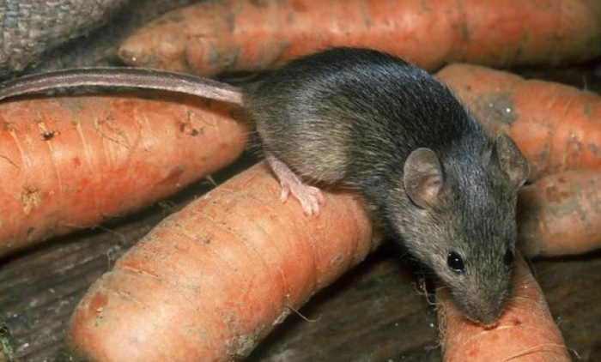

Профилактика геморрагической лихорадки с почечным синдромом
Геморрагическая лихорадка с почечным синдромом (ГЛПС) – острое природно-очаговое инфекционное заболевание вирусной природы, характеризующееся лихорадкой, геморрагическим синдромом (кровоизлияниями, кровотечениями), поражением почек.
Где регистрируются случаи ГЛПС?
ГЛПС распространена во всем мире, ежегодно регистрируется от 23 тысяч до 200 тысяч случаев заболевания. Случаи ГЛПС регистрируются среди жителей Европы (Швеции, Норвегии, Финляндии, Болгарии, Бельгии, Франции и других), Азии (КНР, Южной Кореи и других), Африки (Египта, стран Центральной Африки), Южной Америки (Аргентины, Бразилии, Колумбии и других), Канады, США, Гавайских островов и Аляски.
В Республике Беларусь эпидемиологическаяситуация по ГЛПСсохраняется стабильной и контролируемой. Ежегодно среди населения регистрируется несколько десятков случаев заболевания.
Когда чаще всего регистрируются случаи заболевания?
Случаи заболевания ГЛПС регистрируются в течение всего года, однако чаще – в периоды массовых выездов горожан за город с целью отдыха на природе, работы на дачных и приусадебных участках в сельских населенных пунктах.
Кто является источником инфекции?
Источником инфекции и природным резервуаром возбудителя ГЛПС являются мышевидные грызуны: рыжая полевка, полевая мышь, желтогорлая мышь, полевка обыкновенная, домовая мышь, серая крыса.
Обращаем внимание!
ГЛПС от человека к человеку не передается, заболевшие не представляют опасности для окружающих!
Где чаще всего происходит заражение возбудителем ГЛПС, и кто чаще болеет?
Инфицирование людей в большинстве случаев происходит при:
- проведении сельскохозяйственных работ,
- благоустройстве территории,
- наведении порядка в хозяйственных постройках на приусадебных участках,
- разборе ветхих зданий и сооружений,
- посещении леса.
Случаи заболевания регистрируются среди населения различных возрастных и гендерных групп. Чаще заболевают лица активного возраста (20–50 лет).
Как вирус попадает в организм человека?
Возбудитель ГЛПС (хантавирус)выделяется во внешнюю среду с испражнениями, мочой и слюной грызунов.
Заражение человека происходит чаще при вдыхании пыли, содержащей продукты жизнедеятельности инфицированных грызунов.
Передача вируса также возможна при соприкосновении с грызунами или инфицированными объектами внешней среды (например, хворост, солома, сено, строительный и бытовой мусор).
Возможно заражение человека при употреблении продуктов и воды, загрязненных выделениями грызунов и не подвергнутых предварительной термической обработке.
Как проявляется заболевание?
С момента заражения до появления первых признаков заболевания проходит в среднем 7–23 дня (максимально – до 46 дней).
Заболевание начинается остро.
Появляются лихорадка (38–40°С), головная боль, бессонница, боль в мышцах, светобоязнь, общая слабость, потеря аппетита, иногда тошнота и рвота, отмечаются катаральные явления (заложенность носа, сухой кашель, покраснение зева), кратковременное ухудшение зрения (туман в глазах), покраснение лица, шеи, верхних отделов туловища.
К 3–4 дню от начала заболевания состояние может ухудшиться, появляются боль в пояснице и животе, рвота, иногда наблюдается сыпь на кожных покровах. Нарушается функция почек, количество мочи резко уменьшается, вплоть до анурии (отсутствие мочи). Пациентов беспокоит жажда, сухость во рту. В ряде случаев отмечаются носовые кровотечения, появляется кровь в моче.
Можно ли заболеть ГЛПС повторно?
Повторное заражение ГЛПС возможно, хотя и встречается крайне редко, поскольку после перенесенного заболевания обычно формируется стойкий пожизненный иммунитет. Повторные случаи могут быть вызваны заражением другим серотипом вируса ГЛПС, который циркулирует в других регионах.
Какие меры профилактики данного заболевания?
Вакцин, защищающих людей от ГЛПС, не разработано.
В целях профилактики заболевания следует соблюдать следующие рекомендации:
- использовать средства защиты органов дыхания и кожи рук (перчатки или рукавицы, маску или респиратор) во время работы при большом количестве пыли (снос старых строений, погрузка сена, соломы, травы, разборка штабелей досок, брёвен, куч хвороста, уборка дачных помещений), не следует принимать пищу, курить;
- строго соблюдать гигиену рук, в том числе после проведения вышеуказанных работ, посещения леса, а также перед приемом пищи с использованием мыла и (или) дезинфицирующего средства для рук/антисептика для кожи рук;
- уборку дачных помещений проводить только влажным способом, лучше – с применением дезинфицирующих средств, разрешенных для использования населением;
- хранить продукты, воду в недоступном для грызунов месте в плотно закрывающейся таре, не использовать в пищу поврежденные грызунами продукты;
- при организации отдыха на природе для ночлега выбирать сухие, не заросшие кустарником участки, свободные от грызунов, избегать ночевок в стогах сена и соломы; в случае приема пищи продукты питания и готовые блюда следует хранить и раскладывать с использованием посуды;
- содержать в чистоте приусадебные участки, дворовую территорию, своевременно освобождать их от прошлогодней растительности, бытового мусора и ветхих строений;
- создавать условия, исключающие возможность проникновения грызунов в жилые помещения и хозяйственные постройки (герметизация щелей и отверстий в полах и стенах, засетчивание вентиляционных отверстий и другое);
- запрещается прикасаться к живым или мертвым грызунам без использования средств защиты кожи рук;
- приобретать грызунов для домашних и школьных живых уголков только в специализированных магазинах;
- дважды в год (весной и осенью) проводить на территории дач, садов, частных построек истребление грызунов с помощью доступных средств и методов (использование отравленных приманок, мышеловок) Приманки и мышеловки должны быть разрешены к использованию в бытовых условиях, применять их следует в соответствии с инструкцией.
Дополнительные меры профилактики ГЛПС в зимний период.
Снижение температуры окружающей среды в зимний период способствует миграции мышевидных грызунов в жилые дома и хозяйственные постройки. Это нужно учитывать при консервации дач и загородных домов на зиму.
При консервации дач и загородных домов необходимо:
- убрать на территории домовладения весь мусор, опавшую листву, опавшие плоды, старую траву, ветви деревьев и кустов после обрезки; нельзя оставлять все это, собрав в кучи, поскольку в таком случае создаются благоприятные условия для размножения грызунов; лучшее решение – вывезти мусор на санкционированную свалку;
- обеспечить грызунонепроницаемость строений и помещений, вентиляционные отверстия следует закрыть решетками с мелкими ячейками, все мышиные ходы и щели – заделать, при необходимости провести текущий ремонт;
- на дачных и приусадебных участках, в том числе в хозяйственных постройках, разложить отравленные приманки или расставить механические ловушки в местах, труднодоступных для детей и домашних животных;
- убедиться, что на дачных и приусадебных участках не остались в открытом доступе для грызунов продукты питания; соль, приправы, крупы, муку и мыло следует убрать в плотно закрывающиеся стеклянные или жестяные банки; постельное белье, летние вещи и посуду лучше тщательно упаковать в полиэтиленовые пакеты.
При обнаружении мышевидных грызунов в подвальных и жилых помещениях многоквартирных домов необходимо обращаться в службы жилищно-коммунального хозяйства или управляющую компанию для организации проведения дератизационных мероприятий.
Кроме того, следует уделять постоянное внимание состоянию внутридомовых мусоропроводов, площадок для сбора твердых коммунальных отходов и своевременности их удаления. Скопление мусора создает благоприятные условия для жизнедеятельности и размножения грызунов.
Соблюдение этих простых рекомендаций поможет Вам сохранить здоровье.
ГУ РЦГЭиОЗ

